Предоставление разрешения на условно разрешенный вид использования земельного участка
Местоположение земельного участка Местоположение земельного
на карте градостроительного участка на Публичной
зонирования в части границ кадастровой карте
территориальных зон

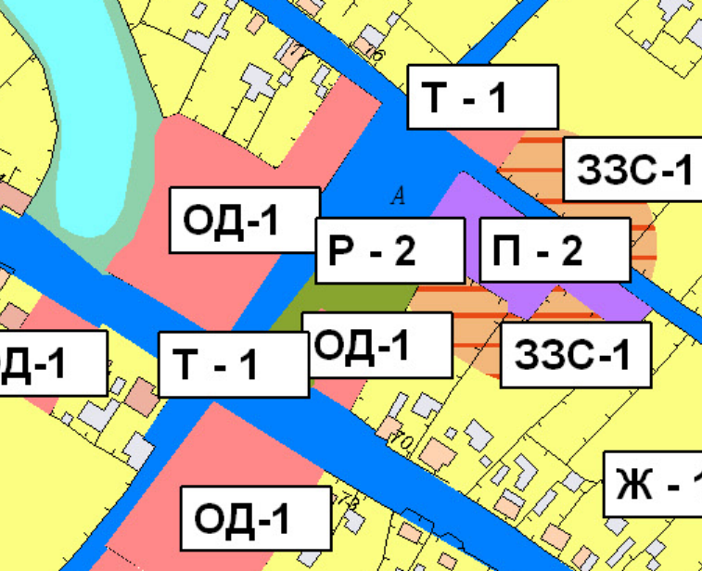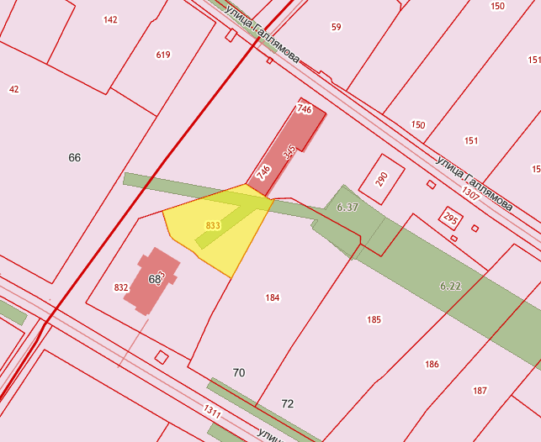
Адрес земельного участка:Российская Федерация, Республика Башкортостан, муниципальный район Ишимбайский район, сельское поселение Ишеевский сельсовет, село Ишеево, улица Узянбаевых, земельный участок 68А
Код территориальной зоны: ОД-1 (зона общественного, делового и коммерческого назначения, для размещения объектов предназначенных для воспитания, образования и просвещения)
Кадастровый номер земельного участка: 02:28:071402:833
Разрешенный вид использования земельного участка: для обслуживания, эксплуатации и благоустройства многоквартирного жилого дома
Запрашиваемый вид разрешенного использования земельного участка: для индивидуального жилищного строительства
Заказчик: Козырев Николай Николаевич

